***Элементарное музицирование с дошкольниками.***

***Кружок «Волшебный мир музыки».***

В третьем корпусе детского сада № 87 «Улыбка», под руководством музыкального руководителя Мангировой С.В., в группе №33 проходят бесплатные дополнительные занятия кружка. Занятия проходят в игровой форме, в комфортной для детей обстановке.

Целью таких занятий является:

* Формирование у детей стремления к активному участию в совместном коллективном музицировании на основе радостных ощущений и впечатлений от игровых музыкальных занятий (положительного эмоционального опыта);

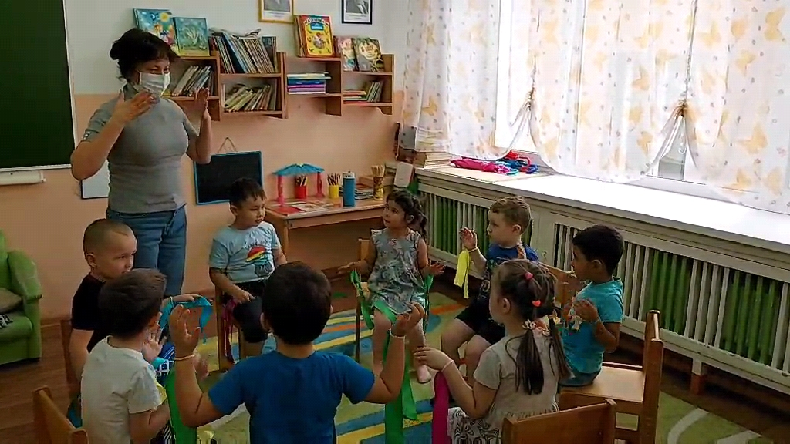

* Развитие слуховых и телесных ощущений равномерной метрической пульсации (в музыке умеренного темпа);

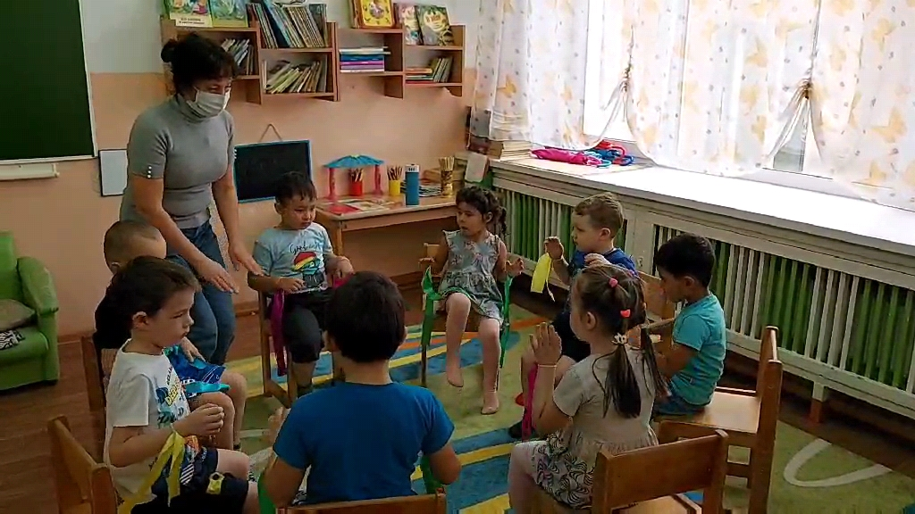

* Развитие основ интонационного слуха в звукоподражательных игах, со словом, инструментами и звучащими предметами; озвучивание стихов и сказок;

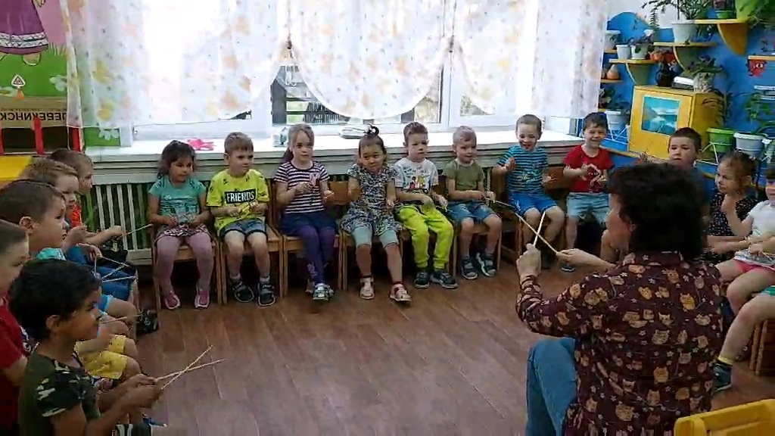

* Формирование навыка импровизации;

